2015年初级审计师考试《审计专业相关知识》新旧教材对比
2015年教材变化概述如下：
1、第一部分根据我国国情和十八届三中全会精神进行了完善，几乎没有实质性变化。
2、第三部分中，根据新的会计准则修订，变化集中在“其他综合收益”“应付职工薪酬”部分，需要区分“资本公积”和“其他综合收益”，应付职工薪酬部分全部更新，变化明显。另外在长期股权投资、报表的列报和合并报表部分均有小知识点的变化，应予以关注。
3、第四部分的变化主要集中在行政法和预算法中，对一些部分做了重新的表述，属于需要重点关注的内容。
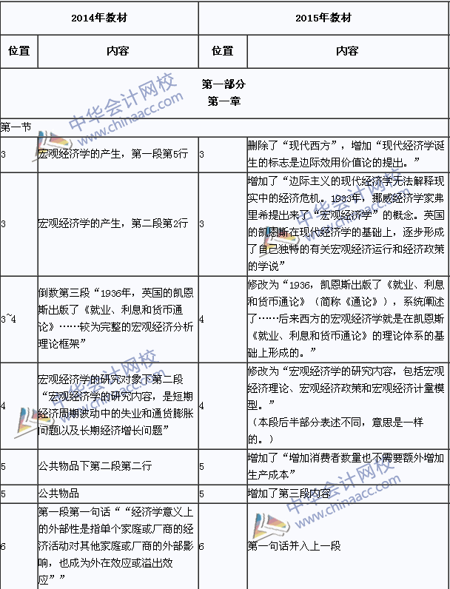
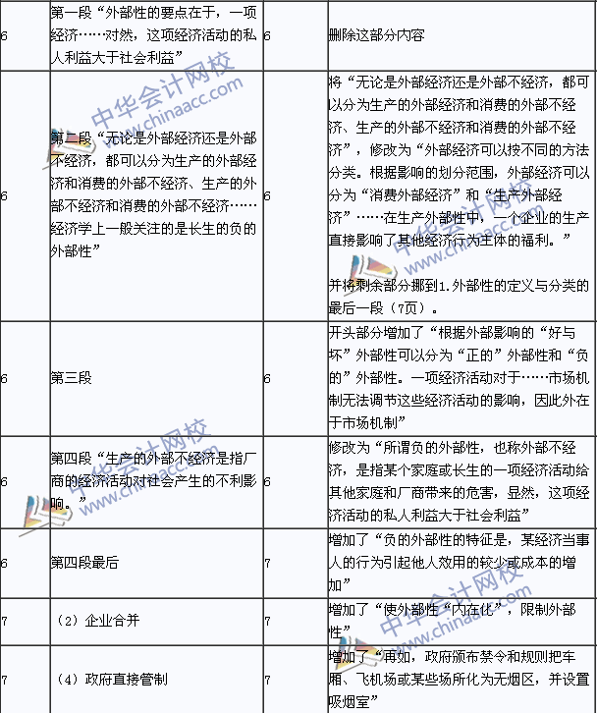
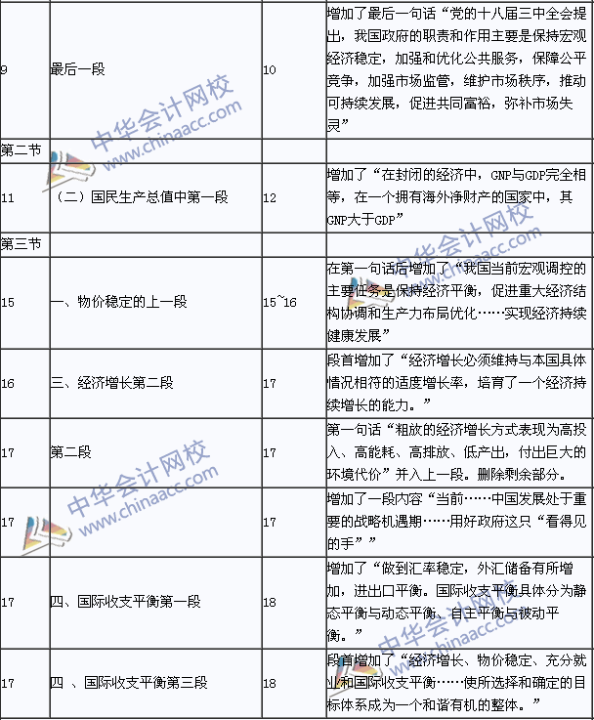
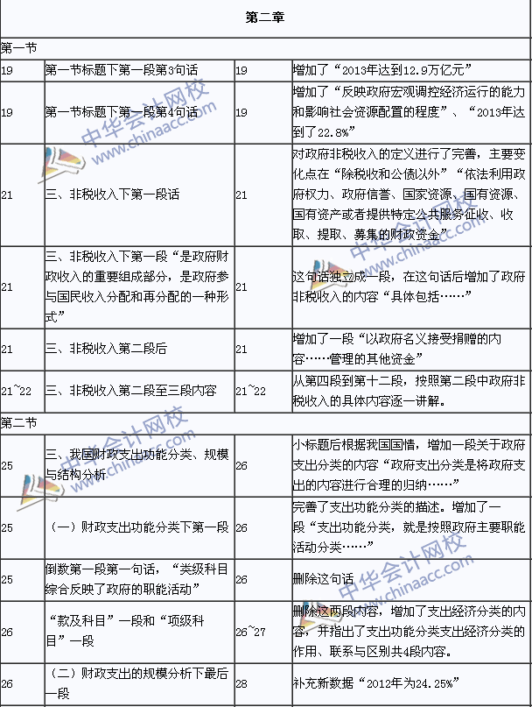
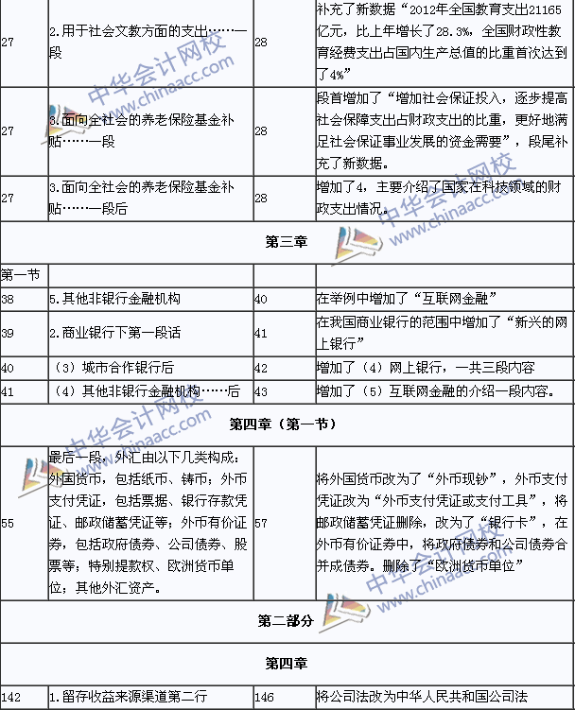
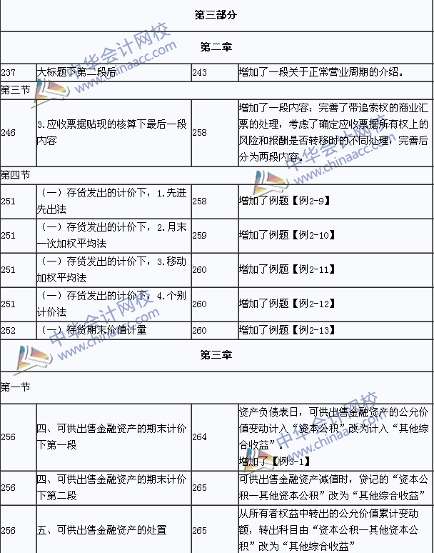
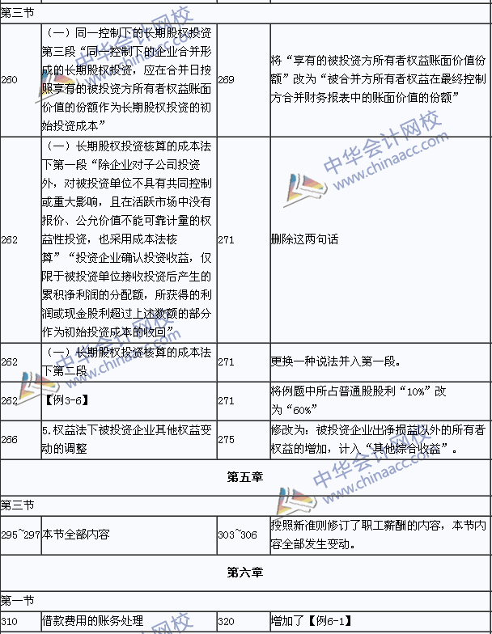
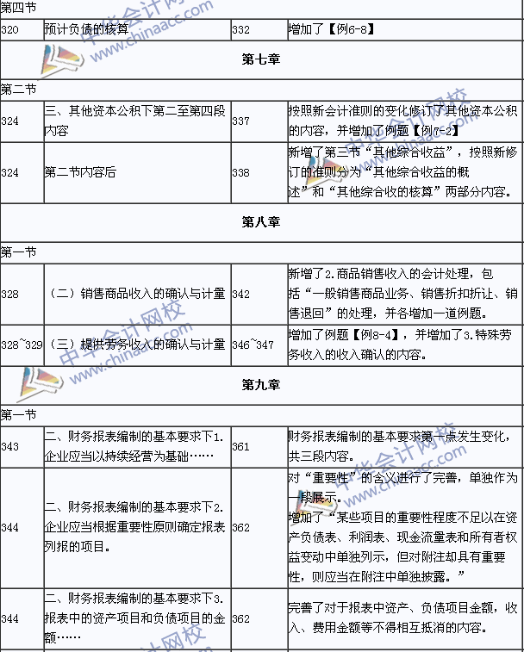
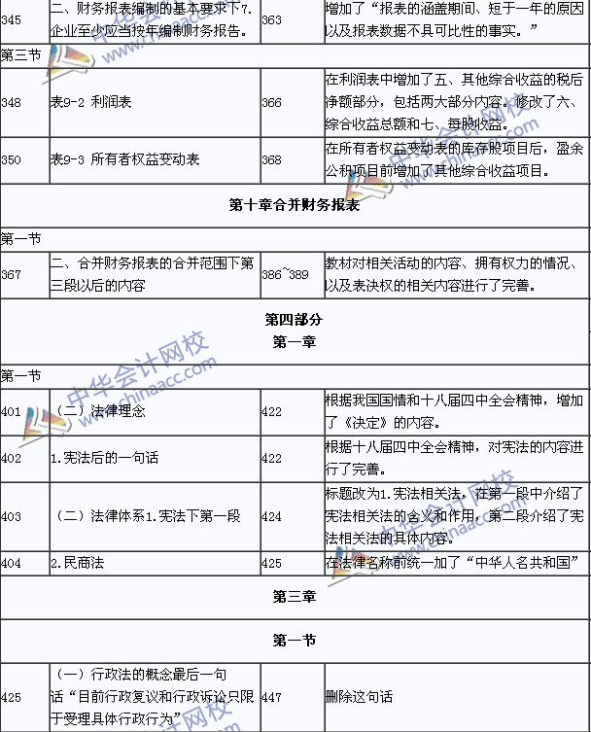
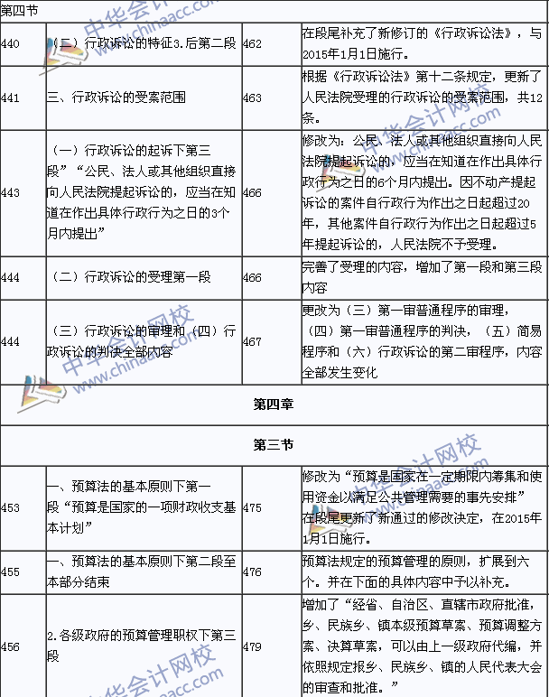
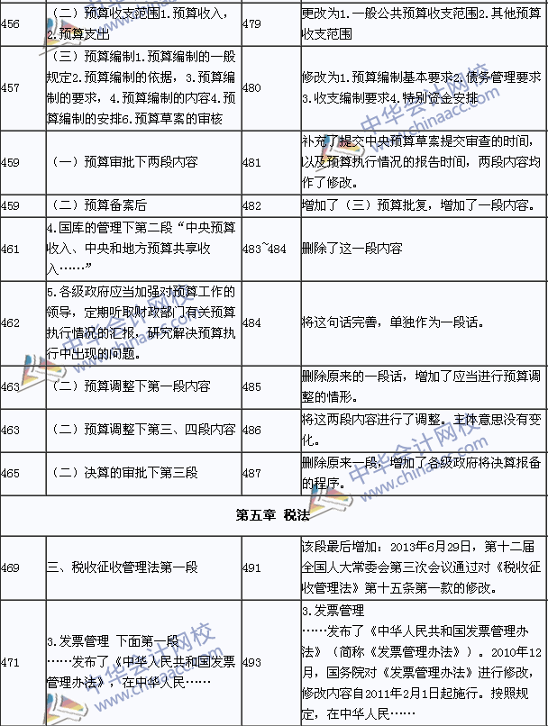
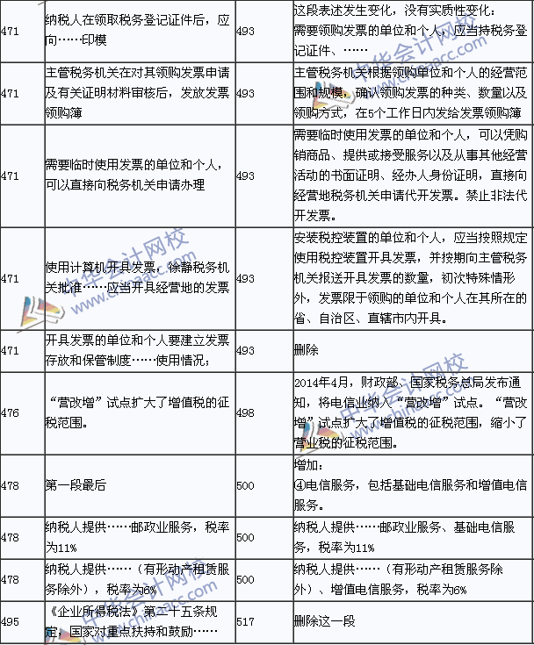
注：本文原创于中华会计网校（http://www.chinaacc.com），转载请注明出处！

